Здравствуйте!
Работая много лет с детьми, в детском саду, использую многие виды декоративно- прикладного творчества: лоскутное шитьё, вязание, аппликация из нарезанных ниток, аппликация из теста и т.д..
Всё работы находят своё место: в интерьере групповой комнаты, на занятиях, в кукольном театре, играх детей или в подарочной упаковке кому-либо.

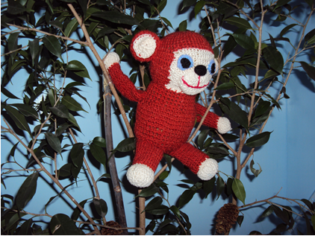
Обезьянка Ляля, обитатель уголка природы, она облюбовала фикус и любит качаться на ветках (вязание).
Лягушонок Ква-Ква и его подружка Софа, частые гости в игровом уголке: на кухне, за столом с детьми (вязание).

